**HỌC VIỆN CÔNG NGHỆ BƯU CHÍNH VIỄN THÔNG CƠ SỞ TẠI THÀNH PHỐ HỒ CHÍ MINH**

**----- 🙣🙡🕮🙣🙡 -----**



**Báo cáo môn Phát triển ứng dụng cho các thiết bị di động**

***Đề tài: Ứng dụng đọc sách Rebo***

**Nhóm thực hiện:**

* **Nguyễn Tấn Phú – N15DCAT008**
* **Phạm Công Anh Khoa – N15DCAT027**
* **Trần Thị Nhớ – N15DCAT026**
* **Đặng Ngọc Hương Giang – N15DCAT045**

**TP.Hồ Chí Minh – 05/2019**

**Phân công:**

* Nguyễn Tấn Phú (25%): Chi tiết sách, đọc sách. xử lý giao diện.
* Phạm Công Anh Khoa (25%): Đăng nhập, đăng kí
* Trần Thị Nhớ (25%): Sách của tui, Sách yêu thích
* Đặng Ngọc Hương Giang (25%): Trang chủ, xem tất cả

# **CHƯƠNG 1: GIỚI THIỆU ĐỀ TÀI**

## **GIỚI THIỆU**

Ứng dụng đọc sách Rebo là ứng dụng giúp người dùng tiết kiệm được thời gian tiền bạc mà vẫn có thể đọc được những cuốn sách hay ở bất cứ đâu, bất cứ lúc nào. Ứng dụng sẽ giúp người dùng tiện lợi hơn khi chỉ cần mang một chiếc điện thoại là đã có cả kho sách trong tay.

## **LÝ DO CHỌN ĐỀ TÀI**

Giúp người dùng tiết kiệm được thời gian và tiền bạc trong việc đọc sách, tạo ra sự tiện lợi hơn.

## **PHƯƠNG HƯỚNG THỰC HIỆN**

* Trang chủ/Online: Giới thiệu sách đến người đọc, quảng bá thông tin những cuốn sách mới, những cuốn sách hay đến cho người dùng.
* Chi tiết sách: Liệt kê các chi tiết, nội dung, và những thông tin liên quan đến cuốn sách để giúp người đọc dễ nắm được thông tin và kiến thức cần biết về cuốn sách đó.
* Đọc sách: Tạo ra một không gian mới cho người dùng trải nghiệm việc đọc sách trên điện thoại di động, kết hợp thêm chế độ bookmark để tiện lợi hơn trong việc đọc lại sách đó.
* Sách của tui/Offline: Kết hợp với online để giúp người dùng có thể đọc được sách ngay cả khi ở nơi đó không có mạng internet, tăng sự thuận tiện cho việc đọc sách của người dùng.
* Sách yêu thích: Để không sợ quên những cuốn sách ta đã đọc, hay những cuốn sách ta thích, ta đánh giá cao, thì việc có nút yêu thích một cuốn sách là điều cần thiết.

# **CHƯƠNG 2: PHÂN TÍCH VÀ THIẾT KẾ HỆ THỐNG**

### **Màn hình đăng nhập**

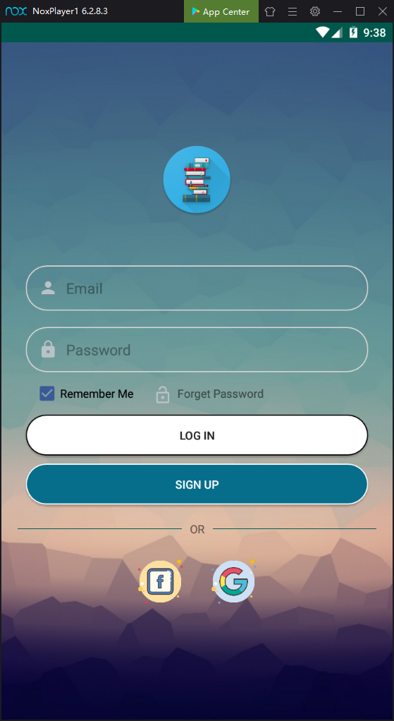

* EditText nhập Username
* EditText nhập Password
* Button login, signup
* Button đăng nhập bằng facebook, google

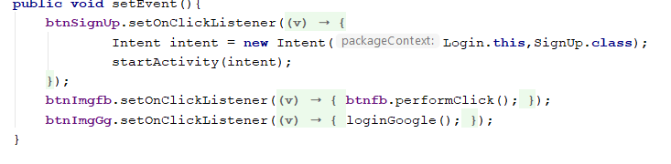

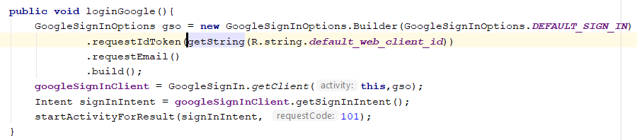

Màn hình đăng kí

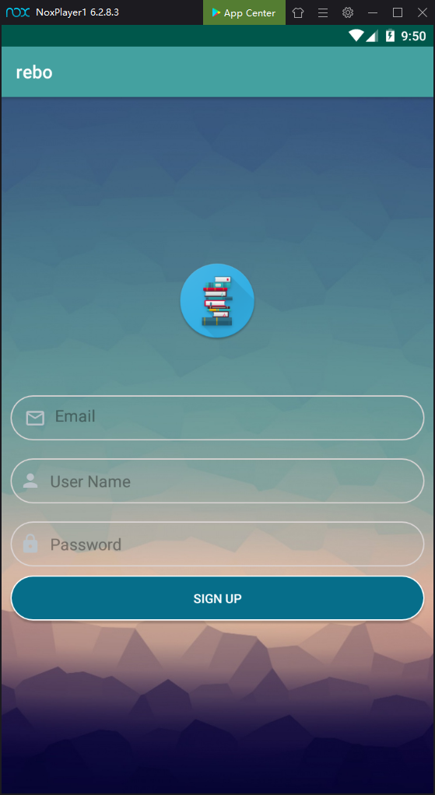

Trang chủ

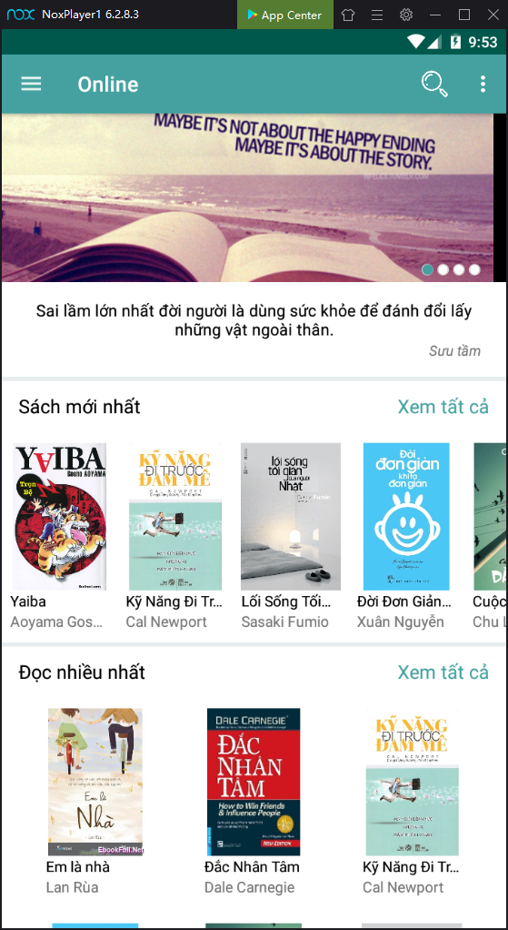(chụp sau)

Content:

* ViewPager: quảng bá hình ảnh, sách hay đến người dùng

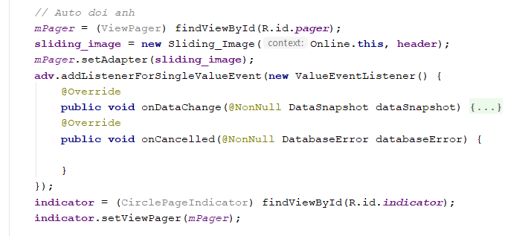

* LinearLayout:
  + TextView: Lưu câu nói hay trích từ sách, sưu tầm,v.v..
  + TextView: Lưu tên tác giả.

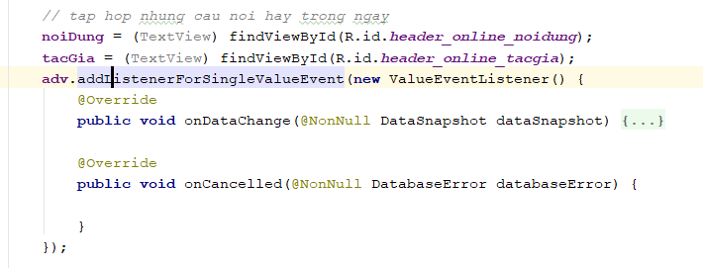

* LinearLayout:
  + TextView: Hiển thị tiêu đề sách mới nhất
  + TextView: Cho người dùng nhấp vào xem tất cả sách mới nhất
  + Recycler View: Hiển thị 5 cuốn sách mới nhất.
* LinearLayout:
  + TextView: Hiển thị tiêu đề đọc nhiều nhất